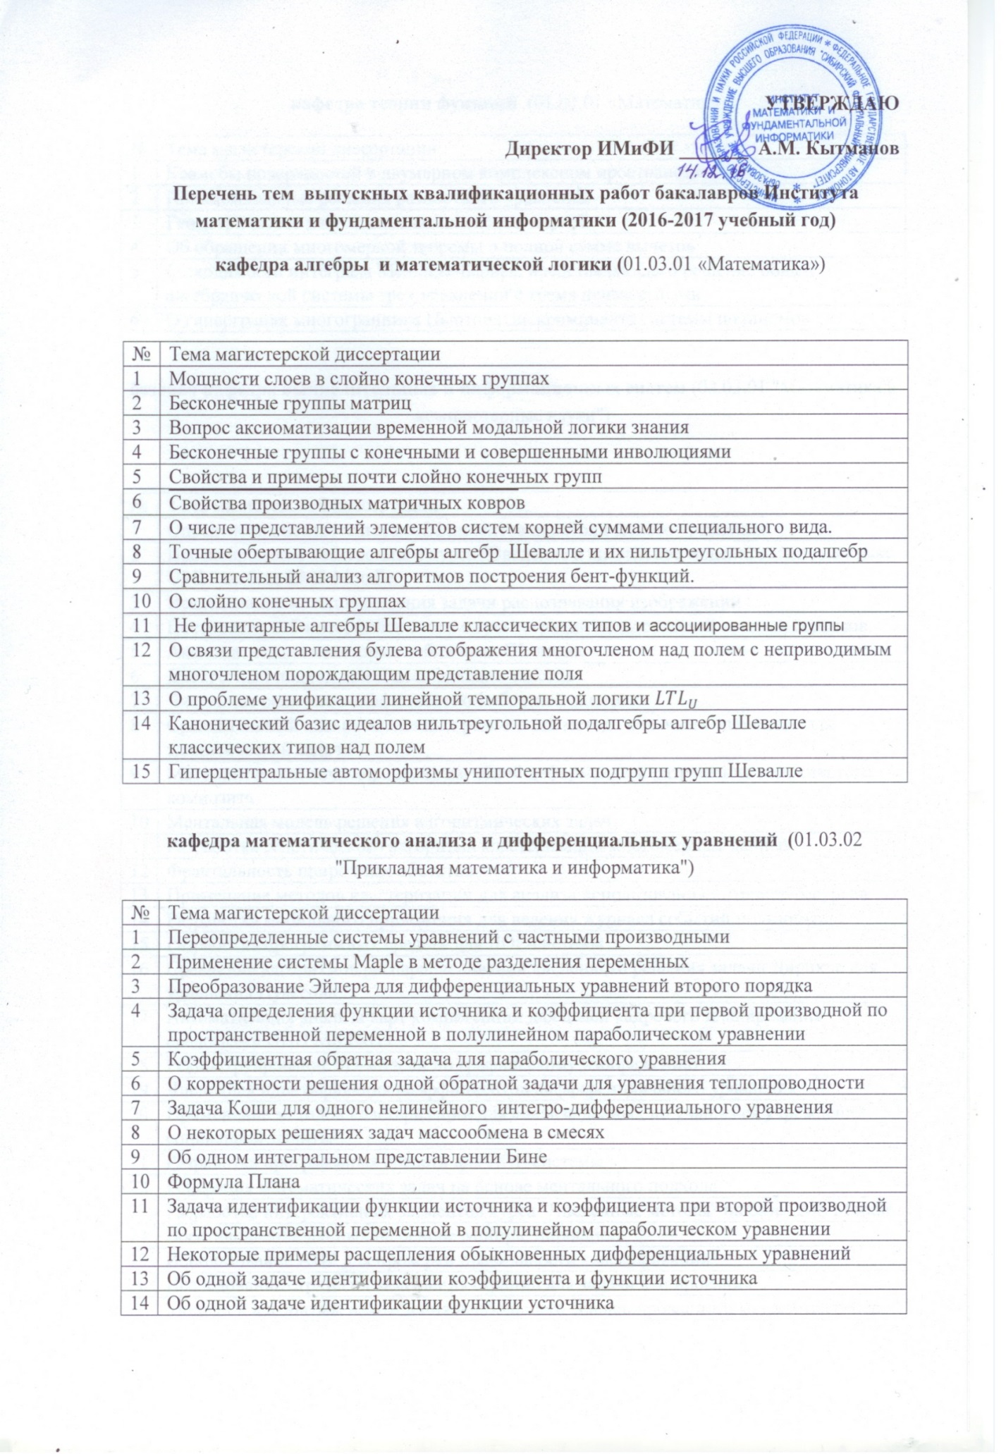

**кафедра теории функций (**01.03.01 «Математика»)

|  |  |
| --- | --- |
| № | Тема магистерской диссертации |
| 1 | Коамебы поверхностей в двумерном комплексном пространстве |
| 2 | Полиномиальные решения разностного уравнения |
| 3 | Геометрическое нахождение комплексных корней |
| 4 | Об обращении многомерной теоремы о полной сумме вычетов |
| 5 | О сходимости интеграла Меллина-Барнса, представляющего решение общей алгебраической системы трех уравнений с тремя неизвестными |
| 6 | О гипергранях многогранника Ньютона дискриминанта системы полиномов |

**базовая кафедра вычислительных и информационных систем (**02.03.01 "Математика и компьютерные науки")

|  |  |
| --- | --- |
| № | Тема магистерской диссертации |
| 1 | Определение неизвестных коэффициентов параболического уравнения. |
| 2 | Проектирование электронного курса "Введение в визуальное моделирование на языке UML" на базе LMS Moodle |
| 3 | Исследование методов решения задачи распознавания изображений |
| 4 | Построение веб-интерфейса системы регистрации пользователей сетевых сервисов. |
| 5 | Аксиоматизация некоторых табличных GL-логик |
| 6 | Дискретный подход при классификации текстов |
| 7 | Численное решение коэффициентной обратной задачи |
| 8 | Сравнительный анализ численных реализаций метода конечных элементов для эллиптической задачи |
| 9 | Математическое моделирование изгибной деформации и разрушения волокнистого композита |
| 10 | Ментальная модель решения алгоритмических задач |
| 11 | Разработка генетического алгоритма кластеризации многомерных данных |
| 12 | Фрактальность природных объектов |
| 13 | Применение методов кластеризации для анализа использования интернет-ресурсов |
| 14 | Разработка мобильного приложения для ведения журнала событий пользователя |
| 15 | Разработка программных средств для ЛОР-системы |
| 16 | Сравнение алгоритмов распараллеливания численного решения задачи Дирихле для уравнения Пуассона |
| 17 | Автоматизация анализа карт компетенций для целей кадрового планирования средствами ППП MS Excel |
| 18 | Реконструирование 3D-модели по графическому изображению |
| 19 | Численная идентификация коэффициентов дифференциального уравнения |
| 20 | Применение методов кластеризации для анализа данных по учащимся учреждений социальной защиты |
| 21 | Разработка программных средств для ЛОР-системы |
| 22 | Генерация математических задач на основе ментального подхода |
| 23 | Разработка интерактивных элементов курса "Численные методы" на базе LMS Moodle |
| 24 | Восстановление данных на основе Multiple Imputation |
| 25 | Использование AHP для проверки правильности классификации |
| 26 | Исследование стратегий замещения страниц для задачи кэширования |
| 27 | Модели и алгоритмы нахождения наибольшего сбалансированного множества ребер знакового графа |
| 28 | Анализ лекарственной устойчивости на основе ассоциативных правил |
| 30 | Программные средства для моделирования и исследования распределений конечных случайных множеств |

**базовая кафедра математического моделирования и процессов управления (**01.03.02 «Прикладная математика и информатика»**)**

|  |  |
| --- | --- |
| № | Тема магистерской диссертации |
| 1 | Разработка и исследование самоконфигурируемого нейроэволюционного алгоритма прогнозирования временных рядов |
| 2 | Исследование эффективности нейросетевых классификаторов |
| 3 | Моделирование движения стратифи-цированной гранулированной среды |
| 4 | Разработка программных средств для формирования систем на нечёткой логике |
| 5 | Нечеткий логический контроллер управления технологическим объектом |
| 6 | Моделирование посадки космического аппарата с учётом атмосферных процессов |
| 7 | Применение метода роя частиц для определения параметров потенциала взаимодействия в бинарных системах |
| 8 | Устойчивость цилиндрической оболочки при комбинированном нагружении |
| 9 | Математическая модель ионосферного электрического поля, проникающего через атмосферу в средних широтах. |
| 10 | Исследование эффективности искусственных нейронных сетей для решения задач аппроксимации |
| 11 | Разработка программной системы для формирования нейросетевых моделей |
| 12 | Многосеточные конечные элементы в расчётах композитных балок |
| 13 | Динамическое действие подвижной нагрузки |
| 14 | Математическая модель проточного устройства, сепарирующего живые клетки по размеру с помощью электрического поля |
| 15 | Разработка и исследования эволюционных алгоритмов для решения задач безусловной оптимизации |
| 16 | Исследование отдельных частных случаев неприменимости гидродинамического уравнения Бернулли |
| 17 | Разработка и исследование гибридного нейроэволюционного алгортма |
| 18 | Моделирование систем многих тел с гравитационным взаимодействием |
| 19 | Исследование эффективности работы стайного алгоритма решения задач глобальной поисковой оптимизации. |
| 20 | Система визуализации источников интернет-трафика |
| 21 | Стеганография и стегоанализ на аудио файлах |
| 22 | Реконструкция 3-d объектов по видеоряду |